**减少电子税务局业务阻断**

**---其他材料（图片、视频）**

业务介绍：纳税人为非正常户时，可通过电子税务局模块补报非正常户认定特定期间部分税种的往期未申报。

1. 进入界面

功能入口：【办税桌面】🡪【我要办税】-【税费申报及缴纳】-【非正常户业务】-【非正常户往期申报】，即可进入该界面。

2. 填写申报表

进入非正常往期申报模块，请仔细阅读温馨提示。点击“填写申报表”，转到相应的申报表界面，申报表的填写参考对应申报业务的描述。

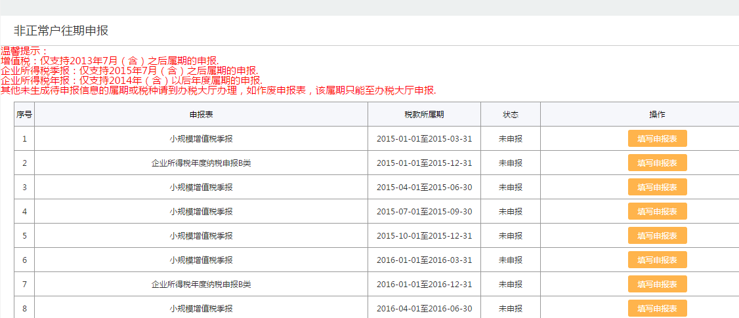

3.申报

点击“填写申报表”，进入申报表填写完成申报业务